Министерство образования Республики Беларусь
Оршанский колледж ВГУ имени П.М.Машерова

Отчет
по учебной практике по программированию
«Модуль 6»

Выполнил учащийся Шакуров А.Д.
группы 3ПОИС24 14.10.2026г.

Проверил Ковалев И.И.
20.10.2026г.

Орша, 2026
Содержание работы:
Модуль 6 Базы данных:
- Создайте базу данных для учета сотрудников в организации. Реализуйте приложение для добавления, редактирования и удаления записей о сотрудниках.
- Разработайте систему учета задач с использованием базы данных. Пользователь должен иметь возможность добавлять, удалять и обновлять задачи.
- Создайте базу данных для хранения информации о книгах в библиотеке. Реализуйте приложение для поиска и аренды книг.
- Создайте приложение для учета финансов с использованием базы данных. Пользователь должен иметь возможность добавлять и редактировать записи о доходах и расходах.

Ход работы

Модуль 6
Задание 1.
Листинг 1. Код программы на языке программирования C# задания 1.
using System.Data.SQLite;
using System;
using System.Collections.Generic;
using System.Data;
using System.Linq;
using System.Text;
using System.Threading.Tasks;
using System.Windows;
using System.Windows.Controls;
using System.Windows.Data;
using System.Windows.Documents;
using System.Windows.Input;
using System.Windows.Media;
using System.Windows.Media.Imaging;
using System.Windows.Navigation;
using System.Windows.Shapes;

namespace Task1
{
/// <summary>
/// Логика взаимодействия для MainWindow.xaml
/// </summary>
public partial class MainWindow : Window
{
string connString = "Data Source=employees.db";

public MainWindow()
{
InitializeComponent();
LoadData();
}

private void LoadData()
{
using (var conn = new SQLiteConnection(connString))
{
conn.Open();
string query = "SELECT * FROM Employees";
using (var cmd = new SQLiteCommand(query, conn))
{
using (var reader = cmd.ExecuteReader())
{
var table = new DataTable();
table.Load(reader);
EmployeesGrid.ItemsSource = table.DefaultView;
}
}
}
}

// При выборе строки переносим данные в поля ввода
private void EmployeesGrid_SelectionChanged(object sender, SelectionChangedEventArgs e)
{
DataRowView row = EmployeesGrid.SelectedItem as DataRowView;
if (row != null)
{
txtName.Text = row["FullName"].ToString();
txtPosition.Text = row["Position"].ToString();
txtDept.Text = row["Department"].ToString();
txtSalary.Text = row["Salary"].ToString();
}
}

// Добавить
private void Add_Click(object sender, RoutedEventArgs e)
{
using (var conn = new SQLiteConnection(connString))
{
conn.Open();
string query = "INSERT INTO Employees (FullName, Position, Department, Salary) " +
"VALUES (@n, @p, @d, @s)";
using (var cmd = new SQLiteCommand(query, conn))
{
cmd.Parameters.AddWithValue("@n", txtName.Text);
cmd.Parameters.AddWithValue("@p", txtPosition.Text);
cmd.Parameters.AddWithValue("@d", txtDept.Text);
cmd.Parameters.AddWithValue("@s", txtSalary.Text);
cmd.ExecuteNonQuery();
}
}
LoadData();
txtName.Clear();
txtPosition.Clear();
txtDept.Clear();
txtSalary.Clear();
}

// Изменить выбранного
private void Edit_Click(object sender, RoutedEventArgs e)
{
DataRowView row = EmployeesGrid.SelectedItem as DataRowView;
if (row == null)
{
MessageBox.Show("Выберите сотрудника в таблице!");
return;
}

using (var conn = new SQLiteConnection(connString))
{
conn.Open();
string query = "UPDATE Employees SET FullName=@n, Position=@p, " +
"Department=@d, Salary=@s WHERE Id=@id";
using (var cmd = new SQLiteCommand(query, conn))
{
cmd.Parameters.AddWithValue("@n", txtName.Text);
cmd.Parameters.AddWithValue("@p", txtPosition.Text);
cmd.Parameters.AddWithValue("@d", txtDept.Text);
cmd.Parameters.AddWithValue("@s", txtSalary.Text);
cmd.Parameters.AddWithValue("@id", row["Id"]);
cmd.ExecuteNonQuery();
}
}
LoadData();
txtName.Clear();
txtPosition.Clear();
txtDept.Clear();
txtSalary.Clear();
}

// Удалить выбранного
private void Delete_Click(object sender, RoutedEventArgs e)
{
DataRowView row = EmployeesGrid.SelectedItem as DataRowView;
if (row == null)
{
MessageBox.Show("Выберите сотрудника в таблице!");
return;
}

using (var conn = new SQLiteConnection(connString))
{
conn.Open();
using (var cmd = new SQLiteCommand("DELETE FROM Employees WHERE Id=@id", conn))
{
cmd.Parameters.AddWithValue("@id", row["Id"]);
cmd.ExecuteNonQuery();
}
}
LoadData();
}
}
}
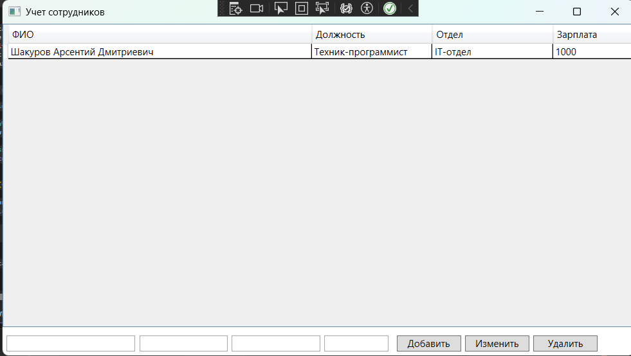
Рисунок 1 – Выполнение программы

Задание 2.
Листинг 2. Код программы на языке программирования C# задания 2.
using System;
using System.Collections.Generic;
using System.Data;
using System.Data.SQLite;
using System.Linq;
using System.Text;
using System.Threading.Tasks;
using System.Windows;
using System.Windows.Controls;
using System.Windows.Data;
using System.Windows.Documents;
using System.Windows.Input;
using System.Windows.Media;
using System.Windows.Media.Imaging;
using System.Windows.Navigation;
using System.Windows.Shapes;

namespace Task2
{
/// <summary>
/// Логика взаимодействия для MainWindow.xaml
/// </summary>
public partial class MainWindow : Window
{
string connString = "Data Source=tasks.db";

public MainWindow()
{
InitializeComponent();
LoadData();
}

// Загрузка всех задач в таблицу
private void LoadData()
{
using (var conn = new SQLiteConnection(connString))
{
conn.Open();
using (var cmd = new SQLiteCommand("SELECT * FROM Tasks", conn))
using (var reader = cmd.ExecuteReader())
{
var table = new DataTable();
table.Load(reader);
TasksGrid.ItemsSource = table.DefaultView;
}
}
}

// При выборе строки переносим данные в поля
private void TasksGrid_SelectionChanged(object sender, SelectionChangedEventArgs e)
{
DataRowView row = TasksGrid.SelectedItem as DataRowView;
if (row != null)
{
txtTitle.Text = row["Title"].ToString();
txtDescription.Text = row["Description"].ToString();
cmbStatus.Text = row["Status"].ToString();
}
}

// Добавить
private void Add_Click(object sender, RoutedEventArgs e)
{
if (string.IsNullOrWhiteSpace(txtTitle.Text))
{
MessageBox.Show("Введите название задачи!");
return;
}

using (var conn = new SQLiteConnection(connString))
{
conn.Open();
string query = "INSERT INTO Tasks (Title, Description, Status) VALUES (@t, @d, @s)";
using (var cmd = new SQLiteCommand(query, conn))
{
cmd.Parameters.AddWithValue("@t", txtTitle.Text);
cmd.Parameters.AddWithValue("@d", txtDescription.Text);
cmd.Parameters.AddWithValue("@s", cmbStatus.Text);
cmd.ExecuteNonQuery();
}
}
LoadData();
txtTitle.Clear();
txtDescription.Clear();
}

// Изменить выбранную
private void Edit_Click(object sender, RoutedEventArgs e)
{
DataRowView row = TasksGrid.SelectedItem as DataRowView;
if (row == null)
{
MessageBox.Show("Выберите задачу в таблице!");
return;
}

using (var conn = new SQLiteConnection(connString))
{
conn.Open();
string query = "UPDATE Tasks SET Title=@t, Description=@d, Status=@s WHERE Id=@id";
using (var cmd = new SQLiteCommand(query, conn))
{
cmd.Parameters.AddWithValue("@t", txtTitle.Text);
cmd.Parameters.AddWithValue("@d", txtDescription.Text);
cmd.Parameters.AddWithValue("@s", cmbStatus.Text);
cmd.Parameters.AddWithValue("@id", row["Id"]);
cmd.ExecuteNonQuery();
}
}
LoadData();
txtTitle.Clear();
txtDescription.Clear();
}

// Удалить выбранную
private void Delete_Click(object sender, RoutedEventArgs e)
{
DataRowView row = TasksGrid.SelectedItem as DataRowView;
if (row == null)
{
MessageBox.Show("Выберите задачу в таблице!");
return;
}

using (var conn = new SQLiteConnection(connString))
{
conn.Open();
using (var cmd = new SQLiteCommand("DELETE FROM Tasks WHERE Id=@id", conn))
{
cmd.Parameters.AddWithValue("@id", row["Id"]);
cmd.ExecuteNonQuery();
}
}
LoadData();
}
}
}
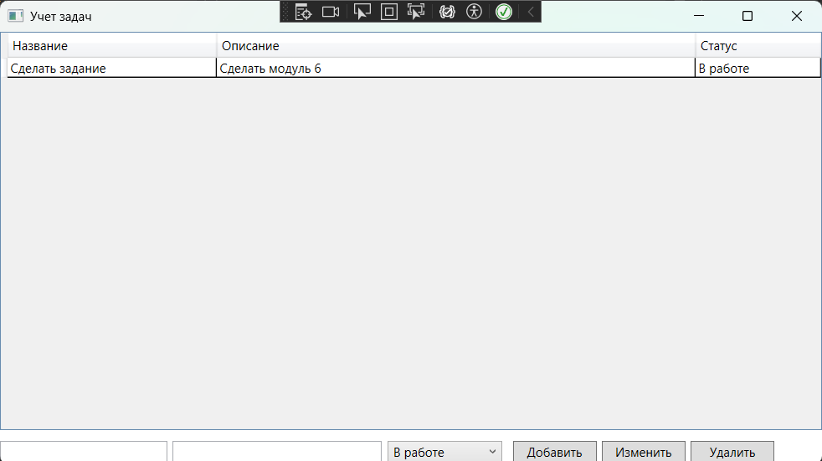
Рисунок 2 – Выполнение программы

Задание 3.
Листинг 3. Код программы на языке программирования C# задания 3.
using System;
using System.Collections.Generic;
using System.Data;
using System.Data.SQLite;
using System.Linq;
using System.Text;
using System.Threading.Tasks;
using System.Windows;
using System.Windows.Controls;
using System.Windows.Data;
using System.Windows.Documents;
using System.Windows.Input;
using System.Windows.Media;
using System.Windows.Media.Imaging;
using System.Windows.Navigation;
using System.Windows.Shapes;

namespace Task3
{
/// <summary>
/// Логика взаимодействия для MainWindow.xaml
/// </summary>
public partial class MainWindow : Window
{
string connString = "Data Source=library.db";

public MainWindow()
{
InitializeComponent();
LoadData();
}

// Загрузка книг (с поиском по названию или автору)
private void LoadData(string search = "")
{
using (var conn = new SQLiteConnection(connString))
{
conn.Open();
string query = "SELECT Id, Title, Author, Year, RenterName, " +
"CASE WHEN IsRented = 1 THEN 'Занята' ELSE 'Свободна' END AS Status " +
"FROM Books WHERE Title LIKE @q OR Author LIKE @q";
using (var cmd = new SQLiteCommand(query, conn))
{
cmd.Parameters.AddWithValue("@q", "%" + search + "%");
using (var reader = cmd.ExecuteReader())
{
var table = new DataTable();
table.Load(reader);
BooksGrid.ItemsSource = table.DefaultView;
}
}
}
}

private void Search_Click(object sender, RoutedEventArgs e)
{
LoadData(txtSearch.Text);
}

private void ShowAll_Click(object sender, RoutedEventArgs e)
{
txtSearch.Clear();
LoadData();
}

// Арендовать выбранную книгу
private void Rent_Click(object sender, RoutedEventArgs e)
{
DataRowView row = BooksGrid.SelectedItem as DataRowView;
if (row == null)
{
MessageBox.Show("Выберите книгу в таблице!");
return;
}
if (row["Status"].ToString() == "Занята")
{
MessageBox.Show("Эта книга уже арендована!");
return;
}
if (string.IsNullOrWhiteSpace(txtRenter.Text))
{
MessageBox.Show("Введите имя читателя!");
return;
}

using (var conn = new SQLiteConnection(connString))
{
conn.Open();
string query = "UPDATE Books SET IsRented = 1, RenterName = @r WHERE Id = @id";
using (var cmd = new SQLiteCommand(query, conn))
{
cmd.Parameters.AddWithValue("@r", txtRenter.Text);
cmd.Parameters.AddWithValue("@id", row["Id"]);
cmd.ExecuteNonQuery();
}
}
LoadData(txtSearch.Text);
txtRenter.Clear();
}

// Вернуть выбранную книгу
private void Return_Click(object sender, RoutedEventArgs e)
{
DataRowView row = BooksGrid.SelectedItem as DataRowView;
if (row == null)
{
MessageBox.Show("Выберите книгу в таблице!");
return;
}
if (row["Status"].ToString() == "Свободна")
{
MessageBox.Show("Эта книга и так свободна!");
return;
}

using (var conn = new SQLiteConnection(connString))
{
conn.Open();
string query = "UPDATE Books SET IsRented = 0, RenterName = '' WHERE Id = @id";
using (var cmd = new SQLiteCommand(query, conn))
{
cmd.Parameters.AddWithValue("@id", row["Id"]);
cmd.ExecuteNonQuery();
}
}
LoadData(txtSearch.Text);
}
}
}
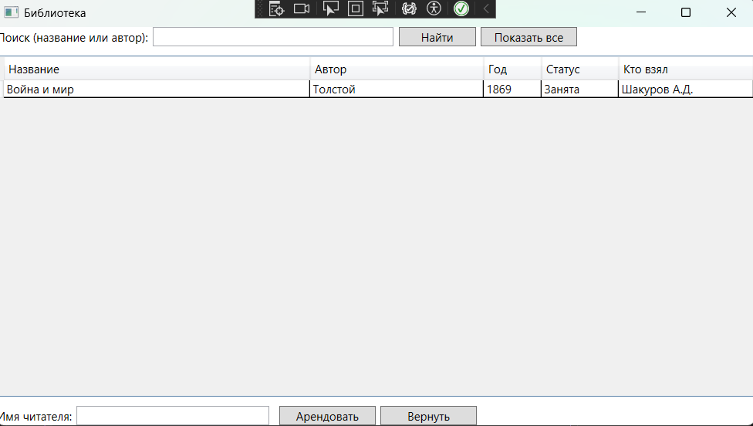
Рисунок 3 – Выполнение программы

Задание 4.
Листинг 4. Код программы на языке программирования C# задания 4.
using System;
using System.Collections.Generic;
using System.Data;
using System.Data.SQLite;
using System.Linq;
using System.Text;
using System.Threading.Tasks;
using System.Windows;
using System.Windows.Controls;
using System.Windows.Data;
using System.Windows.Documents;
using System.Windows.Input;
using System.Windows.Media;
using System.Windows.Media.Imaging;
using System.Windows.Navigation;
using System.Windows.Shapes;

namespace Task4
{
/// <summary>
/// Логика взаимодействия для MainWindow.xaml
/// </summary>
public partial class MainWindow : Window
{
string connString = "Data Source=finance.db";

public MainWindow()
{
InitializeComponent();
LoadData();
}

// Загрузка записей и пересчет баланса
private void LoadData()
{
using (var conn = new SQLiteConnection(connString))
{
conn.Open();
using (var cmd = new SQLiteCommand("SELECT * FROM Finances", conn))
using (var reader = cmd.ExecuteReader())
{
var table = new DataTable();
table.Load(reader);
FinanceGrid.ItemsSource = table.DefaultView;
}

string sum = "SELECT IFNULL(SUM(CASE WHEN Type='Доход' THEN Amount ELSE -Amount END), 0) FROM Finances";
using (var cmd = new SQLiteCommand(sum, conn))
{
double balance = Convert.ToDouble(cmd.ExecuteScalar());
txtBalance.Text = "Баланс: " + balance;
}
}
}

// При выборе строки переносим данные в поля
private void FinanceGrid_SelectionChanged(object sender, SelectionChangedEventArgs e)
{
DataRowView row = FinanceGrid.SelectedItem as DataRowView;
if (row != null)
{
txtDescription.Text = row["Description"].ToString();
cmbType.Text = row["Type"].ToString();
txtAmount.Text = row["Amount"].ToString();
}
}

// Проверка полей
private bool CheckInput(out double amount)
{
amount = 0;
if (string.IsNullOrWhiteSpace(txtDescription.Text))
{
MessageBox.Show("Введите описание!");
return false;
}
if (!double.TryParse(txtAmount.Text, out amount) || amount <= 0)
{
MessageBox.Show("Сумма должна быть положительным числом!");
return false;
}
return true;
}

// Добавить
private void Add_Click(object sender, RoutedEventArgs e)
{
double amount;
if (!CheckInput(out amount)) return;

using (var conn = new SQLiteConnection(connString))
{
conn.Open();
string query = "INSERT INTO Finances (Description, Type, Amount) VALUES (@d, @t, @a)";
using (var cmd = new SQLiteCommand(query, conn))
{
cmd.Parameters.AddWithValue("@d", txtDescription.Text);
cmd.Parameters.AddWithValue("@t", cmbType.Text);
cmd.Parameters.AddWithValue("@a", amount);
cmd.ExecuteNonQuery();
}
}
LoadData();
txtDescription.Clear();
txtAmount.Clear();
}

// Изменить выбранную запись
private void Edit_Click(object sender, RoutedEventArgs e)
{
DataRowView row = FinanceGrid.SelectedItem as DataRowView;
if (row == null)
{
MessageBox.Show("Выберите запись в таблице!");
return;
}
double amount;
if (!CheckInput(out amount)) return;

using (var conn = new SQLiteConnection(connString))
{
conn.Open();
string query = "UPDATE Finances SET Description=@d, Type=@t, Amount=@a WHERE Id=@id";
using (var cmd = new SQLiteCommand(query, conn))
{
cmd.Parameters.AddWithValue("@d", txtDescription.Text);
cmd.Parameters.AddWithValue("@t", cmbType.Text);
cmd.Parameters.AddWithValue("@a", amount);
cmd.Parameters.AddWithValue("@id", row["Id"]);
cmd.ExecuteNonQuery();
}
}
LoadData();
txtDescription.Clear();
txtAmount.Clear();
}

// Удалить выбранную запись
private void Delete_Click(object sender, RoutedEventArgs e)
{
DataRowView row = FinanceGrid.SelectedItem as DataRowView;
if (row == null)
{
MessageBox.Show("Выберите запись в таблице!");
return;
}

using (var conn = new SQLiteConnection(connString))
{
conn.Open();
using (var cmd = new SQLiteCommand("DELETE FROM Finances WHERE Id=@id", conn))
{
cmd.Parameters.AddWithValue("@id", row["Id"]);
cmd.ExecuteNonQuery();
}
}
LoadData();
}
}
}
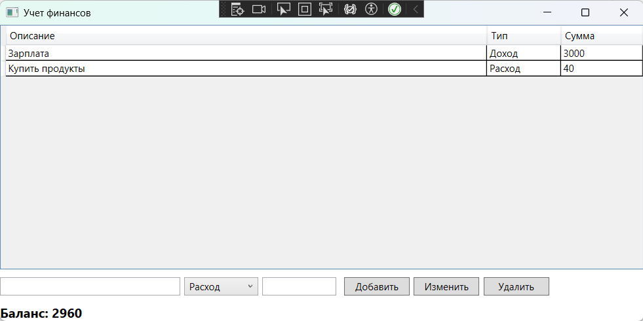
Рисунок 4 – Выполнение программы

